SUMÁRIO

- O perfil do Coordenador Municipal de Proteção e Defesa Civil
Disponibilidade
Articulação local e poder de decisão
Responsabilidades

- Conhecimentos fundamentais
Conceitos básicos gerais
Proteção e defesa civil
Por que agora chamam a defesa civil de PROTEÇÃO e defesa civil?
O que é?
Risco, desastre e suas classificações
Classificações de desastres quanto intensidade
O que são Situação de emergência e estado de calamidade púbica
A Classificação e Codificação Brasileira de Desastres – COBRADE
Como a proteção e defesa civil se organiza?
Organização sistêmica
O Sistema Nacional de Proteção e Defesa Civil
O Sistema Estadual de Proteção e Defesa Civil – Paraná
A Política Estadual de Proteção e Defesa Civil
Como funciona a proteção e defesa civil no meu município?
A organização
Principais incumbências

- A Instrução Normativa Nº 1, de 24 de agosto de 2012

- O perfil do Coordenador Municipal de Proteção e Defesa Civil

Disponibilidade
A atual realidade das cidades, perante a ocorrência de desastres impõe a necessidade de cada vez mais termos pessoas mais qualificadas e com grande capacidade de gestão a frente das Coordenadorias Municipais de Proteção e Defesa Civil.
São imensas as responsabilidades inerentes à função de Coordenador Municipal de Proteção e Defesa Civil, que necessita de dedicação exclusiva e disponibilidade integral, haja vista os desastres não agendarem nem data nem horário para acontecer e as atividades pré-desastre serem extremamente importantes para aumentar a resiliência do município.

Articulação local e poder de decisão
Para gerir com eficácia as diversas demandas que a função determina, é muito importante estar sempre atualizado e dominar as legislações específicas da área, bem como conhecer e aplicar no dia-a-dia os conceitos globais voltados à redução do risco de desastres.
Destaca-se ainda a exigência contemporânea em trabalhar em articulação com todo poder público local, de modo que a preocupação com os desastres seja desenvolvida de forma multissetorial e integrada, estabelecendo uma rede preocupada e focada na redução das vulnerabilidades regionais. Para tanto, o gestor deve ter permeabilidade entre todas as Secretarias Municipais e poder de decisão para realizar aquilo que é necessário.

Responsabilidades
Abaixo segue alguma das responsabilidades do Município, determinadas e Lei Federal e Estadual:
- “coordenar as ações de proteção e defesa civil no âmbito local, em articulação com o Estado e a União”
- “manter o Estado e a União informados sobre a ocorrência de desastres e as atividades de proteção e defesa civil no município”
- “incorporar as ações de proteção e defesa civil ao planejamento municipal, especialmente ao Plano Diretor Municipal – PDM”
- “identificar e mapear as áreas de suscetibilidade à ocorrência de eventos adversos”
- “identificar e mapear as áreas de atenção e as áreas de risco de desastres”
- “promover a fiscalização das áreas de risco de desastres e vedar novas ocupações nessas áreas”
- “promover medidas voltadas à redução das áreas de risco de desastres e a mitigação dos riscos existentes”
- “vistoriar edificações e áreas com risco de desastres e promover, quando for o caso, a intervenção preventiva, a interdição de acesso e a evacuação da população”
- “informar a população sobre os riscos de desastres de forma ampla e com linguagem acessível”
- “manter a população informada sobre áreas de risco e ocorrência de eventos adversos, bem como sobre protocolos de preparação e alerta para as ações emergenciais”
- “instalar sistemas locais de alerta precoce nas áreas de risco”
- “proceder a avaliação de danos e prejuízos das áreas afetadas por desastres”
- “declarar situação de emergência e estado de calamidade pública quando ocorrerem eventos caracterizados como desastres, de acordo com a legislação em vigor”
- “organizar e administrar abrigos provisórios, em condições adequadas de higiene e segurança, para assistência à população em situação de desastre”
- “providenciar moradia temporária às famílias atingidas por desastres”
- “mobilizar e capacitar radioamadores para atuação na ocorrência de desastres, em consonância com a Rede Estadual de Emergência de Radioamadores/Reer”
- “elaborar e manter atualizado o Plano Municipal de Proteção e Defesa Civil contendo as principais diretrizes para a gestão de riscos e desastres, promovendo a participação de representantes da sociedade civil organizada e de lideranças sociais”
- “elaborar o Plano de implantação de obras e serviços para a redução de riscos de desastres, conforme orientações da Cepdec”
- “elaborar Plano de Contingência de Proteção e Defesa Civil, em conformidade com as diretrizes da Cepdec, devendo ser anualmente atualizado e validado em audiência pública promovida em conjunto com o Poder Legislativo Municipal”
- “realizar regularmente exercícios simulados, conforme Plano de Contingência de Proteção e Defesa Civil”
- “estimular a participação de entidades privadas, associações de voluntários, clubes de serviços, organizações não governamentais e associações de classe e comunitárias nas ações do Sepdec, promovendo o treinamento para atuação conjunta, em apoio ao órgão municipal de coordenação de proteção e defesa civil”
- “instalar os Conselhos Municipais de Gestão de Riscos e Desastres ou de Proteção e Defesa Civil para auxiliar na elaboração e revisão de planos, bem como no acompanhamento e fiscalização da implementação das políticas estadual, nacional e municipal de Proteção e Defesa Civil”
- promover a coleta, a armazenagem, a distribuição e o controle de suprimentos em situações de desastres;
- realizar a prestação de contas da utilização de todo material para socorro e assistência a vítimas de desastres, recebido do governo estadual, conforme resolução da Cepdec;
- “utilizar o Sistema Informatizado de Defesa Civil - SISDC/PR para o registro das ocorrências e de ações de proteção e defesa civil”
- “manter operante a Coordenadoria Municipal de Proteção e Defesa Civil – Compdec, promovendo a integração com as demais instituições públicas locais”
Ficou preocupado?
Sabemos que as responsabilidades e as dificuldades são inúmeras, contudo a Coordenadoria Estadual de Proteção e Defesa Civil está estruturada para poder ajudar. Com muita dedicação e empenho, com certeza você fará a diferença na sua cidade!

- Conhecimentos fundamentais

Conceitos básicos gerais
Para você conseguir entender melhor as informações apresentadas nesse guia é muito importante já conceituarmos alguns termos e palavras que envolvem a proteção e defesa civil.

Proteção e defesa civil
Por que agora chamam a defesa civil de PROTEÇÃO e defesa civil?
Hoje chamamos de PROTEÇÃO E DEFESA CIVIL aquilo que chamávamos anteriormente apenas de DEFESA CIVIL. Essa mudança de nomenclatura ocorreu devido ao atual papel exercido dentro da sociedade, voltado à gestão de desastres, diferentemente do passado, de quando foi criada, que tinha como função a defesa da população perante as guerras.

O que é?
É o “Conjunto de ações preventivas, de socorro, assistenciais e reconstrutivas destinadas a evitar ou minimizar desastres, preservar o moral da população e restabelecer a normalidade social” (Glossário de defesa civil, estudos de riscos e medicina dos desastres, 5 ª edição, 2009).
Esse conjunto de ações acontece de forma sistêmica, no qual indivíduos, grupos e comunidades atuam de forma integrada, buscando evitar ou amenizar a ocorrência dos desastres.

Risco, desastre e suas classificações
Ao pesquisarmos o termo “desastre” pela internet, encontraremos diversas definições que muitas vezes acabam por não sintetizar o mesmo significado. Para que consigamos trazer outros conceitos também bastante importantes para esse guia, apresentaremos aqui o conceito mais atual publicado em legislação federal, o qual referencia, inclusive, o funcionamento de toda estrutura de proteção e defesa civil no Brasil.
Temos então que desastre é o “resultado de eventos adversos, naturais ou provocados pelo homem sobre um cenário vulnerável, causando grave perturbação ao funcionamento de uma comunidade ou sociedade envolvendo extensivas perdas e danos humanos, materiais, econômicos ou ambientais, que excede a sua capacidade de lidar com o problema usando meios próprios” (Instrução Normativa nº 1, de 24 de agosto se 2012, do Ministério da Integração – Brasil).
Dessa definição podemos já constatar que “desastres não são naturais”, ao passo que acontecem somente quando temos um evento adverso ocorrendo sobre um cenário vulnerável, ou seja, uma ameaça (uma tempestade ou um terremoto, por exemplo) ocorrendo sobre pessoas ou bens expostos a essa ameaça, em que existe uma condição de vulnerabilidade favorável ao desastre, criada pelo homem.
Logo, entendendo ainda que o risco é a probabilidade de uma adversidade acontecer e gerar resultados negativos, a definição de risco de desastre é a seguinte:
“as perdas potenciais de desastres, em vidas, estado de saúde, meios de subsistência, bens e serviços, o que poderia ocorrer a uma determinada comunidade ou uma sociedade durante algum período de tempo futuro especificado.” (TRADUÇÃO NOSSA -2009, UNISDR Terminology on Disaster Risk Reduction)
Por consequência disto, temos que a gestão do risco de desastres nada mais é do que o mecanismo administrativo – organizacional pelo qual se busca desenvolver capacidades e habilidades para reduzir o risco de desastres.

Ficou difícil entender? O esquema abaixo ajuda a explicar:
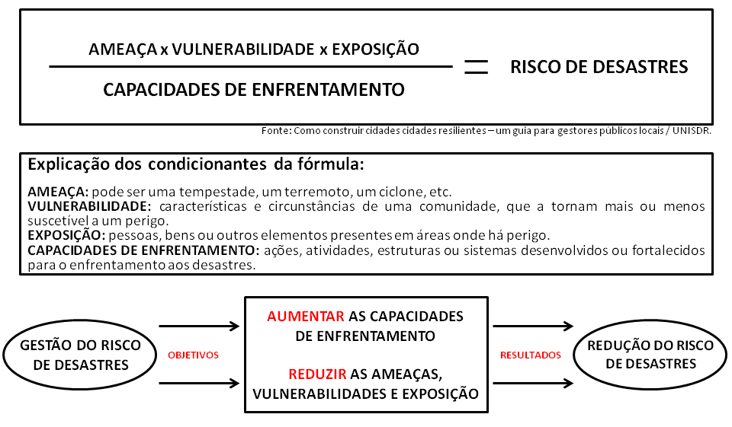Fonte: autor.

Classificações de desastres quanto intensidade
Resultado da definição de desastre e contemplado também na mesma legislação federal mencionada anteriormente, os desastres hoje são classificados quanto à intensidade em dois níveis, conforme segue:

Os desastres de nível I – média intensidade, são “aqueles em que os danos e prejuízos são suportáveis e superáveis pelos governos locais e a situação de normalidade pode ser restabelecida com os recursos mobilizados em nível local ou complementados com o aporte de recursos estaduais e federais.” São os desastres que ensejam na decretação de situação de emergência, atendendo a critérios técnicos.

Os desastres de nível II – grande intensidade, são “aqueles em que os danos e prejuízos não são superáveis e suportáveis pelos governos locais, mesmo quando bem preparados, e o restabelecimento da situação de normalidade depende da mobilização e da ação coordenada das três esferas de atuação do Sistema Nacional de Proteção e Defesa Civil - SINPDEC e, em alguns casos, de ajuda internacional.” São os desastres que ensejam na decretação de estado de calamidade pública, atendendo a critérios técnicos.

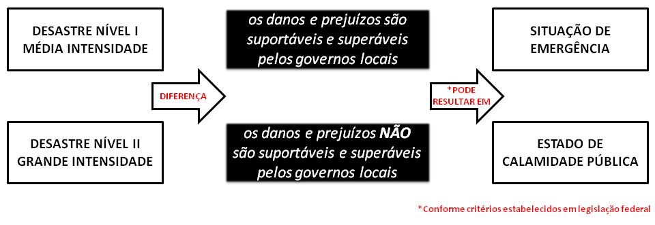 Fonte: autor.
Agora você já sabe também o que são situação de emergência e estado de calamidade pública e os diferenciar.
Vale ressaltar que os termos “estado de emergência” ou “situação de calamidade pública” não existem e são muitas vezes usados erroneamente para falar daqueles definidos anteriormente.

A Classificação e Codificação Brasileira de Desastres – COBRADE
Para adequar a classificação brasileira à classificação utilizada pela ONU no que tange os desastres, também pela mesma legislação federal ora mencionada, a nossa codificação de desastres foi atualizada em 2012, resultando no COBRADE - Classificação e Codificação Brasileira de Desastres.
Desde então os desastres são classificados em duas categorias genéricas: naturais e tecnológicos. Na sequência apresentamos uma tabela que sintetiza a classificação dos desastres, apresentando grupos e tipos, para você melhor entender:
CATEGORIA | GRUPO | SUBGRUPO/TIPO (exemplos)
Naturais | Geológico | Deslizamentos  Terremotos  Tsunamis
Naturais | Hidrológico | Inundações  Enxurradas  Alagamentos
Naturais | Meteorológico | Tempestades  Ciclones  Granizo
Naturais | Climatológico | Seca  Estiagem  Incêndio florestal
Naturais | Biológico | Epidemias  Infestações  Pragas
Tecnológicos | Desastres relacionados a substâncias radioativas | Fontes radioativas  Desastres siderais com risco radioativo
Tecnológicos | Desastres relacionados a produtos perigosos | Contaminação da água  Confrontos bélicos  Transporte de produtos perigosos
Tecnológicos | Desastres relacionados a incêndios urbanos | Incêndios em aglomerados residenciais Incêndios em distritos industriais
Tecnológicos | Desastres relacionados a obras civis | Colapso de edificações  Rompimento de barragens
Tecnológicos | Desastres relacionados a transporte de passageiros e cargas não perigosas | Transporte ferroviário, rodoviário, marítimo.
Fonte: autor.

Com esses conceitos claros, ficará mais fácil entender os contextos apresentados nos próximos capítulos.

Como a Proteção e Defesa Civil se organiza?

Organização sistêmica
Para melhor atuar em todas as faces que compõem a gestão do risco de desastres, tanto em nível federal como em nível estadual, foram realizadas atualizações nas legislações que organizavam a proteção e defesa civil nesses últimos anos.
Enquanto o Sistema Nacional de Proteção e Defesa Civil foi reorganizado no ano de 2012, por meio da Lei Federal nº12.608, no estado do Paraná, o Sistema Estadual de Proteção e Defesa Civil também foi reformulado recentemente, por meio do Decreto Estadual nº 9.557/14 e da Lei Estadual nº 18.519/15.

O Sistema Nacional de Proteção e Defesa Civil
A reformulação do Sistema Nacional de Proteção e Defesa Civil veio para marcar uma nova era na gestão do risco de desastres no Brasil.
Dentre todas as competências, objetivos e diretrizes abordados, destaca-se o caráter integrador e multissetorial adotado, fazendo com que os problemas que envolvem a gestão do risco de desastre deixem de ser incumbência única dos órgãos de proteção e defesa civil e passem a ser responsabilidade de todo poder público e sociedade.
É importante comentar também da criação do Conselho Nacional de Proteção e Defesa Civil e do Sistema Nacional de Informações e Monitoramento de Desastres, ocorrido por intermédio dessa mesma legislação, ferramentas que têm motivado o debate e a constante análise da gestão do risco de desastres no Brasil.

O Sistema Estadual de Proteção e Defesa Civil - Paraná
No final do ano de 2013, no Estado do Paraná, o antigo Sistema Estadual de Defesa Civil foi reformulado, passando a se chamar Sistema Estadual de Proteção e Defesa Civil, tendo como principais novidades a criação do Conselho Estadual de Proteção e Defesa Civil e do Centro Universitário de Estudos e Pesquisas sobre Desastres – Paraná, passando a ter a seguinte organização:
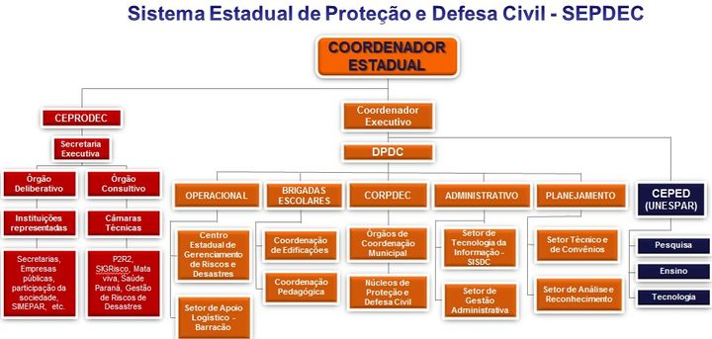Fonte: Coordenadoria Estadual de Proteção e Defesa Civil – Paraná.

A Política Estadual de Proteção e Defesa Civil
No ano 2015 foi estabelecida a Política Estadual de Proteção e Defesa Civil, reiterando diversos aspectos apresentados na Política Nacional, sobretudo o caráter integrador e multissetorial em nível estadual, além de trazer algumas questões particulares ao Paraná, conforme segue:
- Adoção do Sistema Informatizado de Defesa Civil - SISDC, como ferramenta de gestão de proteção e defesa civil. O SISDC será explicado melhor nas páginas adiante.
- Previsão do desenvolvimento pelos municípios do Plano Municipal de Proteção e Defesa Civil, do Plano Municipal de Contingência de Proteção e Defesa Civil e do Plano de Implantação de Obras e Serviços para a Redução de Riscos de Desastres, estimulando o pensamento, planejamento e organização municipal frente a desastres;
Para que tantos planos? Para que eles servem?
Os planos municipais são os mecanismos pelos quais as cidades estabelecem as diretrizes e os objetivos a serem atingidos numa determinada área, enumerando as ações necessárias para os cumprir, não se prendendo a políticos ou situações de momento, criando um grau de comprometimento que transcende o quadro do momento.
Assim sendo, a elaboração do plano representa que o município está pensando e discutindo determinado assunto e se comprometendo em executar aquilo que está escrito.

- Execução de ações de proteção e defesa civil por meio do Corpo de Bombeiros do Paraná;
E o Corpo de Bombeiros?
Muitas pessoas acabam se confundido e não entendem até onde a atuação do Corpo de Bombeiros está ligada á gestão do risco de desastres.
Legalmente, a execução das atividades de proteção e defesa civil é competência dos Corpo de Bombeiros Militares, como atendimento a ocorrências de deslizamentos e de inundações, por exemplo. Além disso, as Coordenadorias Estadual e Regionais de Proteção e Defesa Civil no Paraná são operacionalizadas pessoal e administrativamente pelo Corpo de Bombeiros.
E no meu município, como funciona a Proteção e Defesa Civil?

A organização
Como pudemos perceber, tanto as legislações federais como estaduais trazem como a proteção e defesa civil municipal deve trabalhar.
Contudo, embora já saibamos de algumas das incumbências exigidas às cidades, cada município pode estruturar seu órgão de proteção e defesa civil conforme melhor avaliar, pois nenhuma legislação determina como isso deve ocorrer e sabemos que cada região tem suas particularidades.
Desta forma, vemos que muitos municípios que enfrentam desastres com uma maior frequência ou possuem um maior volume de recursos têm se estruturado de uma maneira mais robusta, investindo mais tanto em pessoal como em infraestrutura.
É muito importante também considerarmos que o órgão de proteção e defesa civil tem a função de coordenar um sistema que é composto por toda comunidade, ou seja, de nada adianta termos coordenadorias estruturadas com muitas pessoas e recurso disponível, se não existe integração local em todos os níveis, quando inserimos a redução do risco de desastres como um objetivo de cada secretaria dentro das atividades do cotidiano.
Devemos ter em mente, ainda, que em algum momento todos seremos afetados por algum desastre e sem dúvida precisaremos de um sistema local forte, organizado e atuante. E quanto mais tempo esse sistema estiver estruturado, mais preparado estará o município para responder ao desastre.

Principais incumbências
A atuação municipal nas ações de proteção e defesa civil deve seguir o estabelecido nas Políticas Nacional e Estadual de Proteção e Defesa Civil.
De momento, dentre as diversas competências do município, destacamos a importância e a necessidade da recepção e da disseminação de alertas e orientações à população, a qual ocorre com o município por intermédio da Coordenadoria Regional de Proteção e Defesa Civil.
Além disso, trataremos no próximo capítulo aspectos FUNDAMENTAIS que a Coordenadoria Municipal de Proteção e Defesa Civil Municipal DEVE desenvolver para poder funcionar.

